Кросворди на спортивну тематику для дітей молодшого шкільного віку

Підготувала: Тетяна Ткач
Кросворд 1. « Відгадай види спорту»

2 4
 | 3 |  |  |  |  |  |  |  | 5

1

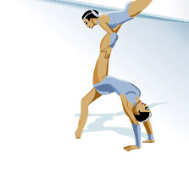

По горизонталі:
- Вид спорту, який включає стійки, перекати, перевороти, перекиди, рівноваги.
По вертикалі:
- Вид спорту, який передбачає занурення у воду.
- Для тренування у цьому виді спорту використовують «грушу».
- Командна гра, в якій по м’ячу вдаряють лише ногами та головою.
- Вид спорту, в якому гравці намагаються влучити м’ячем у кошик.

Відповіді: 1. Акробатика. 2. Плавання. 3. Бокс. 4. Футбол.
5. Баскетбол.
Кросворд 2. « Відгадай види спорту»
2 3 4
5
1

По горизонталі:
- Шпагу ти мерщій бери й на суперника іди.
- Рукавиці надівай і суперника вдаряй.
По вертикалі:
- Цю гру люблять всі на світі: і дорослі, й малі діти. М’яч, удар і крики «Гол!» - пречудова гра….
- М’яч стрибає через сітку від ракетки до ракетки.
- М’яч через стійку вдаряй і бали швидко набирай.
Відповіді: 1. Фехтування. 2. Футбол. 3. Теніс. 4. Волейбол. 5. Бокс.
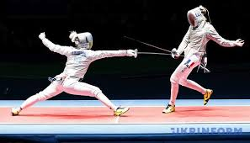

Кросворд 3.»Спортивний інвентар»

5
4
1
3

2

По горизонталі:
- Взуття для катання на льоду.
- Речовина, яка потрібна для плавання.
- Місце, де проводять боксерські бої.
По вертикалі:
- Майданчик для гри в теніс.
- Те, що потрібно для пересування по снігу.
Відповідь: 1.Ковзани. 2. Вода. 3. Ринг. 4. Корт. 5. Лижі.
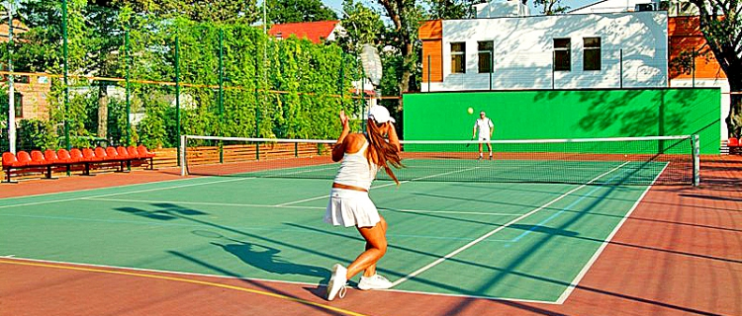
Кросворд 4. «Спортивний інвентар»
4
5
2
3

1

По горизонталі:
- Через неї стрибають.
- Для гри у футбол потрібен …
- На них ковзаються по льоду.
По вертикалі:
- Він потрібен для гри в бадмінтон.
- По ньому лазять.
Відповідь: 1.Скакалка. 2. М’яч. 3. Ковзани. 4.Воланчик. 5. Канат.
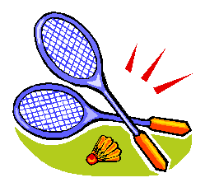

Кросворд 5. «Спортивний інвентар»

1
3
4
5
6

2

- Невеликий черв’ячок завис на гачок.
- Взуття фігуриста.
- Що доганяє футболіст?
- Чим лижник відштовхується?
- На чому виконують акробатичні вправи?
- Дівчатка стрибають через …
Відповідь: 1. Канат. 2. Ковзани. 3. М’яч. 4. Палицями. 5. Матах.
6. Скакалку.
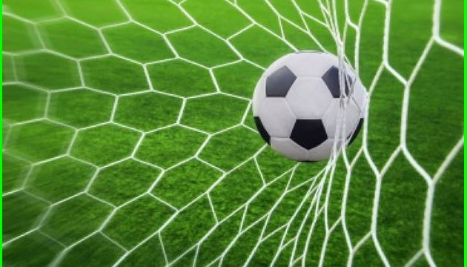

Кросворд 6. «Спортивні терміни»
4
3
5
2

1

По горизонталі:
1.Спосіб пересування людини по суші.
2. Переміщення по гімнастичній стінці, лаві, канатові.
3. Максимально прогнуте дугоподібне положення тіла з опорою на руки і ноги..
По вертикалі:
4.Цей вид руху використовується для визначення найвлучнішого учня
- Швидкий спосіб переміщення, без якого не обходиться жодна гра.

Відповідь: 1.Ходьба. 2. Лазіння. 3. Міст. 4. Метання (у ціль). 5. Біг.
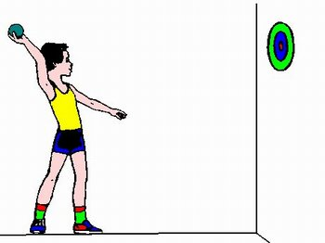

Кросворд 7. « Відгадай види спорту»

1
2
3
5

4

- Цей вид спорту неможливий без дошки та хвилі.
- Коли ти ним займаєшся, неможливо бути сухим.
- Вид спорту, в якому використовують рукавиці.
- Спортивний бій за допомогою ніг та рук.
- Вид спорту, де грають ракеткою.

Відповідь: 1. Серфінг. 2. Плавання. 3. Бокс. 4. Карате. 5. Теніс.
